淮南联合大学采购科研用移动工作站13台电子竞价明细表
*本次项目预算控制价格：91000元 （供应商所报合计价格超过控制价格为无效报价）
序号 | 设备或材料名称 | 规格及技术参数 | *单价 | 数量 | *合计 | 备注（质保时间）
1 | 移动工作站 | 1、整机最大厚度≤19.7CM；  2、CPU:≥10核16线程，主频≥2.60 GHz，三级缓存≥24MB；  3、内存：≥32G DDR5，最高支持64G；配置2个独立可扩展内存槽(非板载)；  4、硬盘: ≥512GSSD M.2固态硬盘；具备两个M.2硬盘接口，支持raid0/1磁盘阵列；  5、网卡：原生千兆有线网卡、内置WiFi6E无线网卡，内置蓝牙5.3；  6、内置麦克风，内置扬声器。内置HD720P高清摄像头及防窥摄像头遮盖；  ★7、屏幕尺寸：≤14英寸16:9防眩光雾面窄边框屏幕；分辨率不低于1920*1080；屏占比不低于87%；屏幕开合角度可达180度；屏幕具备护眼滤蓝光功能（供货前提供相关证明）；  8、操作系统: 正版WIN11操作系统；  9、接口：原生USB3.2 G1 TYPE-A标准接口≥2个；原生USB3.2 G2 TYPE-C标准接口：≥2个；视频输出接口：≥3个；  10、电池：智能锂离子电池，≥50wH；具备平衡保养模式，电池随主机提供两年保修，400可查；  11、键盘：防泼溅键盘；可选配的原厂配件：同品牌外置光驱。  12、安全：内置指纹识别器；具备Kensington 锁槽；  13、出厂自带BIOS级远程系统安装功能，在没有任何外部存储介质及系统程序的情况下，能通过网络恢复原厂系统到本机硬盘；支持简体中文版BIOS，并支持Windows系统下升级BIOS版本。支持Windows下色彩调整、智能麦克风及扬声器降噪。预装自检测试工具,包含对处理器、内存、硬盘、显示器、APP使用率等主要软硬件的检测功能以及针对蓝屏、系统无响应、硬件驱动异常、开机时间过长、系统运行慢等常见问题的定向检测方案。  14、具备7*24小时400大客户技术专线（非家用或消费类产品技术专线）、7*24小时工程师在线远程协助；具有中国认证机构国家认可委员会（CNAB）或者中国合格评定国家认可委员会（CNAS）认证的检测机构出具的设备平均无故障时间（MTBF）≥106万小时检测认证，供货前提供相关证明。微信在线报修，进度查询功能（供货前提供相关证明）  15、原厂正品，通过国家节能及环保认证。 |  | 13台
*总计：人民币大写

报价要求：
1. 供应商需提供营业执照、供货承诺书及售后承诺书；
2. 供应商提供的货物负责送货上门，并保证在规定时间三天内交货，采购单位组织人员进行验收，如果供货质量或质量不能达到承诺标准，学校将终止与中标供应商的合作，由此造成的损失由供应商自行承担，所有责任均由供应商负责。
3.质保时间自收货之日起计算，以一年为限，质保期间须48小时内完成维修或更换服务，质保期后提供终身技术支持。
4.所报价格必须包含税金、物流运输、安装调试、售后服务等可能发生的费用。5.如设备、材料的价格有时效或者其他特殊性，供应商需谨慎报价并主动在备注中标示。如遇部分设备材料停产或者升级，现有替换的产品相关规格、技术参数需附表说明。
6.国家明文规定的限制性销售物品(如易燃易爆品、管制类危险品、易制毒化品)，需随函提交相关的资质、授权。
7.所有商品性报价及规格技术参数一经确认成交不得更改。

报价单位承诺：
我单位已熟知报价要求的内容。承诺完全遵照要求执行报价，所提供的商品完全符合国家现行法律法规的要求，全部合格。价格及商品规格技术参数一经确认成交不再更改。

报价单位： （加盖公章）
法人代表： 联系方式：
授权委托人： 联系方式：

年 月 日

★★★★★供应商请仔细阅读此流程★★★★★
电子竞价项目操作流程
- 供应商需登录http://cggl.hnuu.edu.cn/进行实名认证注册方可获取报名资格（注册的供应商必须及时完善资料，上传社会信用代码证，企业诚信承诺书，否则视为无效竞价）。
详情请参考http://cggl.hnuu.edu.cn/Info/detail/id/771.html
- 注册完毕后可登录【网上竞价系统】进行报名,报名成功后方可显示竞价页面。
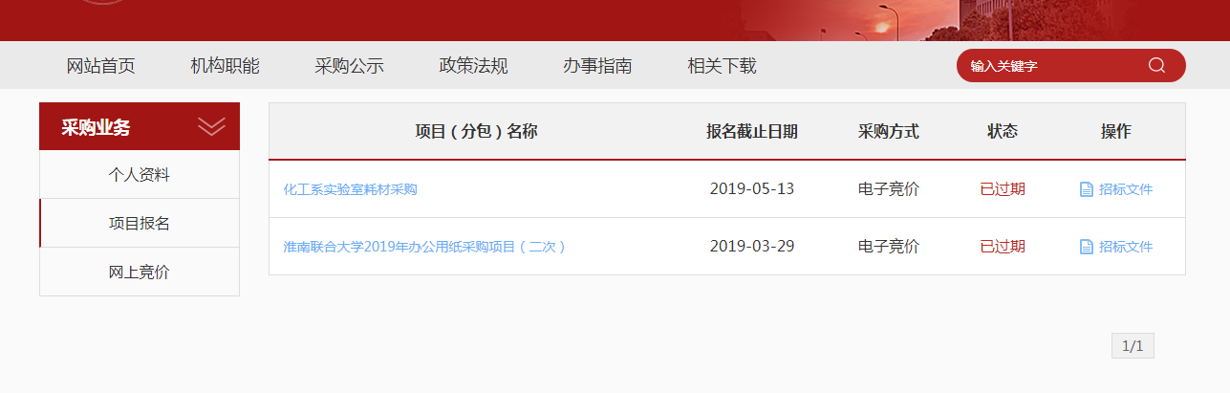
★项目报名后，从操作栏下载招标文件（询价报价明细文件）并仔细阅读后，点击下面的“网上竞价”按钮开始竞价操作。
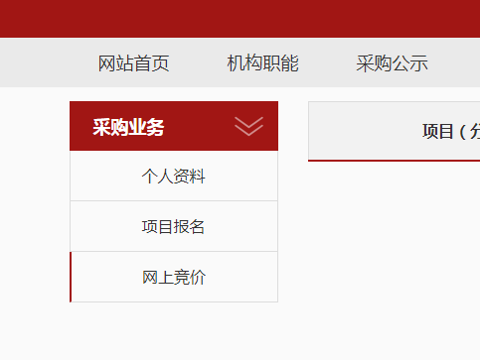
- ★竞价过程，除了在系统内填报标的总金额，还需要将下载的询（报）价明细表进行明细填报。明细报价表中标注*号红色字体行列，为必须填报。明细填报文件需加盖公章，以影印、扫描、拍照的格式上传。
- 填报金额必须保证大小写一致（大小写不一致时以大写为准），影印、扫描、拍照的文件中报价承诺签字及加盖公章部分必须保证清晰可见。

